
项目编号：
功能编号：
文档状态：□草稿 ■发布 □修改

XXXXXXXX
模块设计说明书

Version 1.0

2014.09.24
作者：XXX

XX 部门

记录更改历史
序号 | 更改原因 | 版本 | 作者 | 更改日期 | 备 注
1 | 创建 | V1.0

功能概述
对功能做一个简要的描述，包括操作的业务以及具体的操作。
完成绩效的录入与审核。

前置条件
前置配置数据、前置业务功能、如对前端OCX等第三方控件的运用、IE内部。
序号 | 前置条件

权限设计

功能菜单权限
设计功能菜单的控制逻辑，由系统权限统一管理，无特殊控制，可以不写。

操作权限
设计功能使用中操作按钮权限的控制逻辑。

数据权限
设计功能使用中数据权限的控制逻辑。

界面分析设计
各种提供给用户的界面，如果在需求规格说明书中已对用户界面有了叙述，此处只需引入界面原型，并对界面要素取值、界面功能特性、界面显示数据与按钮权限进行分析设计。

界面一：绩效合约

界面要素取值说明
填写日期：取当前日期
填报人：操作员姓名
工号：操作员工号
部门：操作员所在的部门
工作类型：日常工作、个人工作、部门工作、项目性工作、其他
重点工作项目：

流程处理设计
用图表（例如活动图等）辅以必要的说明本程序的逻辑流程。活动图描述了为了完成某一个目标需要做的活动以及这些活动的执行顺序；活动图依据对象状态的变化来捕获动作（将要执行的工作或活动）与动作的结果。
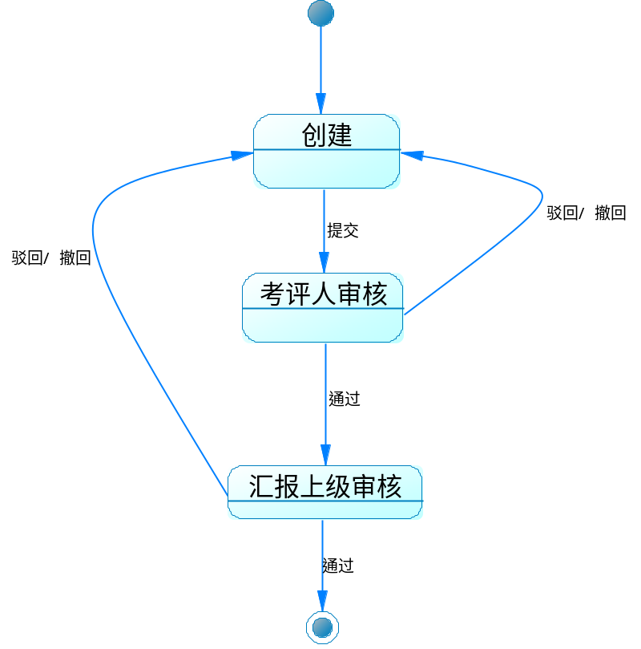

模块设计

包设计

前台文件清单
无

类设计
请参考附录2 软件设计原则进行类图设计。

类图

类重要方法说明
保存：
public String savePerformance(Performance perf,
List<PerfDetail>taskList,ProIns proIns,ModelMap model, HttpServletRequest request){
String msg=performanceService.savePerformance(perf, taskList,proIns);
if(StringUtils.isNotEmpty(msg)){
perf.setMsg(msg);
}else{
if(Constants.PERFORMANCE_STATUS_CHECK.equals(perf.getStatus())){
perf.setMsg("绩效提交成功");
}else{
perf.setMsg("绩效保存成功");
}
}
return createPerformanceMain(perf,model,request);
}

/*
* 查询用户历史绩效合约
*/
public String queryUserPerformanceListInfo(@PagerParam(name = PagerParam.OFFSET) long offset,
@PagerParam(name = PagerParam.PAGE_SIZE, defaultvalue = "5") int pagesize,Performance perf,
ModelMap model, HttpServletRequest request){
try{
perf.setCreator(AccessControl.getAccessControl().getUserID());
ListInfo listInfo=performanceService.queryUserPerformanceHisListInfo(perf, offset, pagesize);

model.addAttribute("listInfo", listInfo);
return "path:queryUserPerformanceHisListInfo";
}catch(Exception ex){
logger.error(ex.getMessage());
return null;
}
}

/**待办绩效查询
*/
public String waitPerfDeal(Performance perf, ModelMap model, HttpServletRequest request){
try{
List list=performanceService.queryPerfTaskByUser(AccessControl.getAccessControl().getUserAccount());
model.addAttribute("perfTaskList", list);
return "path:waitPerfDeal";
}catch(Exception ex){
logger.error(ex.getMessage());
return null;
}
}

审核：
public String approvePerfView(String id,String taskId, ModelMap model){
PerfQueryBean perf = new PerfQueryBean();
try {
perf = performanceService.queryPerfById(id);
TaskInfo currentTask=activitiBusinessService.getCurrentNodeInfoByBussinessKey(id,AccessControl.getAccessControl().getUserAccount());
if(currentTask!=null){
activitiBusinessService.toDealTask(Constants.PRO_PERFORMANCE_PROCESS_KEY,currentTask.getInstanceId() , currentTask.getTaskId(), model);
model.addAttribute(WorkflowConstants.PRO_PAGESTATE, WorkflowConstants.PRO_PAGESTATE_APPROVE);

}
} catch (Exception e) {
logger.error(e.getMessage(),e);
}
model.addAttribute("perf", perf);
model.addAttribute("detailList", perf.getDetailList());
return "path:approvePerfView";
}

使用设计类用为对象绘制，目标是实现某个事件流，简要叙述场景是干什么的以及发生的动作的顺序，一般以一个完整交互为单位，消息细致到方法级别。
适用场景：描述各种事件及事件发生的相对时间顺序，在任何时候需要表达对象间的交互时，或者想分析对象的职责和接口时都可以使用时序图。

状态图（可选）
用来描述一个特定对象的所有可能状态及其引起状态转移的事件。通常用状态图来描述单个对象的行为，显示它可能接收的消息、将执行的操作和在此之后类的对象所处的状态。 适用场景：不需要对每个对象都绘制状态图，仅对领域模型中最为关键的业务对象，尤其是当其在一个状态图包括一系列对象的状态及状态之间的转换。

持久层（数据库）设计
数据库设计的实用原则是：在数据冗余和处理速度之间找到合适的平衡点,规范请参照：<<数据库设计与开发规范.doc>>。

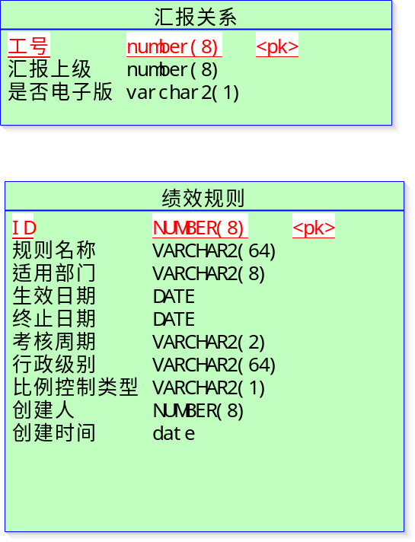

6.6.1表名清单

6.6.2表之间关系说明
可以用E--R图表示，也可以用文字说明。

外部接口
说明本系统同外界的所有接口的安排包括软件与硬件、OS之间的接口、本系统与各支持软件之间的接口关系。

参考资料
列出设计报告引用的文档或规范等、SVN文档地址、作者、日期等信息。

附录1 Feature 功能特性分解法
分解方法：从用户的观点来看，系统是从五个基本方面帮助他们进行工作的：其中两项是最终用户的数据需求，因此称作“数据功能”；另外三项强调客户对数据的可调用性，称作“事务功能”。功能点的五个要素如下：
数据功能：内部逻辑文件(ILF)、外部接口文件(EIF)
事务功能：外部输入(EI)、外部输出(EO)、外部查询(EQ)
内部逻辑文件：例如驾驶员在起飞行前通过显示器输入一系列航行数据，这些数据保存在一个文件里备用，并可以在执行过程中进行修改。因此，驾驶员负责维护包含航行信息的文件。数据在系统中的逻辑分组是由最终用户维护的，我们把它叫做“内部逻辑文件”（ILF）。一个ILF不能依赖于其他的ILF。如果发生依赖关系，就需要把两个ILF合并。一个ILF可以被多个应用程序当作ILF来计算，但是在同一个应用中，一个ILF只能被计算一次。
外部接口文件：用户不负责维护数据，数据在另一系统中驻留由其他用户进行维护。该数据只供系统用户参考使用。例如：飞行中，驾驶员可能需要参考某卫星或地面定位系统的定位数据。驾驶员不负责更新这些数据但要参考使用。这样，这些只供参考使用的其他系统的数据分组就称为外部接口文件（EIF）。一个EIF可以被多个应用当作EIF引入，但是同一个应用中只能应用一次。
以下的功能的重点是客户可以调用ILF和EIF中数据的能力，主要包括：输入数据、查询、输出数据。这类功能称为事务功能。
外部输入：是指用户可以根据需要通过增、删、改来维护内部逻辑文件。例如，驾驶员在飞行前和飞行中可以增加、删除、修改航行信息。此时，飞行员使用的功能是输入（EI）。输入使用户可以维护ILF。
外部输出：是使用户可以输出结果。例如：驾驶员能够分别显示地面速度、实际气流速度和经过校准的气流速度。显示结果就是经过调用维护数据和参考数据获得的。在功能点术语中，显示的结果就称为“外部输出”。
外部查询：指用户可以通过计算机系统选择特定的数据并显示结果。为了获得这项结果，用户要输入选择信息抓取符合条件的数据。此时没有对数据的处理，是直接从所在的文件抓取信息。例如：驾驶员要显示预先设置的地形图，输出的结果就是直接从信息存贮位置提取的信息；这里我们称作“查询”（EQ）。在功能点术语中，显示的结果就称为“外部查询”。

附录2 软件设计原则
设计原则名称 | 设计原则简介 | 重要性
单一职责原则  (Single Responsibility Principle, SRP) | 类的 职责要单一，不能将太多的职责放在一类中。 | ★★★★☆
开闭原则  (Open-Closed Principle, OCP) | 软件实体对扩展是开放的，但对修改是关闭的，即在不修改一个软件实体的基础上去扩展其功能。 | ★★★★★
里氏代换原则  (Liskov Substitution Principle, LSP) | 在软件系统中，一个可以接受基类对象的地方必然可以接受一个子类对象。 | ★★★★☆
依赖倒转原则  (Dependency Inversion Principle, DIP) | 要针对抽象层编程，而不要针对具体类编程。 | ★★★★★
接口隔离原则  (Interface Segregation Principle, ISP) | 使用多个专门的接口来取代一个统一的接口。 | ★★☆☆☆
合成复用原则  (Composite Reuse Principle, CRP) | 在系统中应该尽量多使用组合和聚合关联关系，尽量少使用甚至不使用继承关系。 | ★★★★☆
迪米特法则  (Law of Demeter, LoD) | 一个软件实体对其他实体的引用越少越好，或者说如果两个类不必彼此直接通信，那么这两个类就不应当发生直接的相互作用，而是通过引入一个第三者发生间接交互。 | ★★★☆☆

